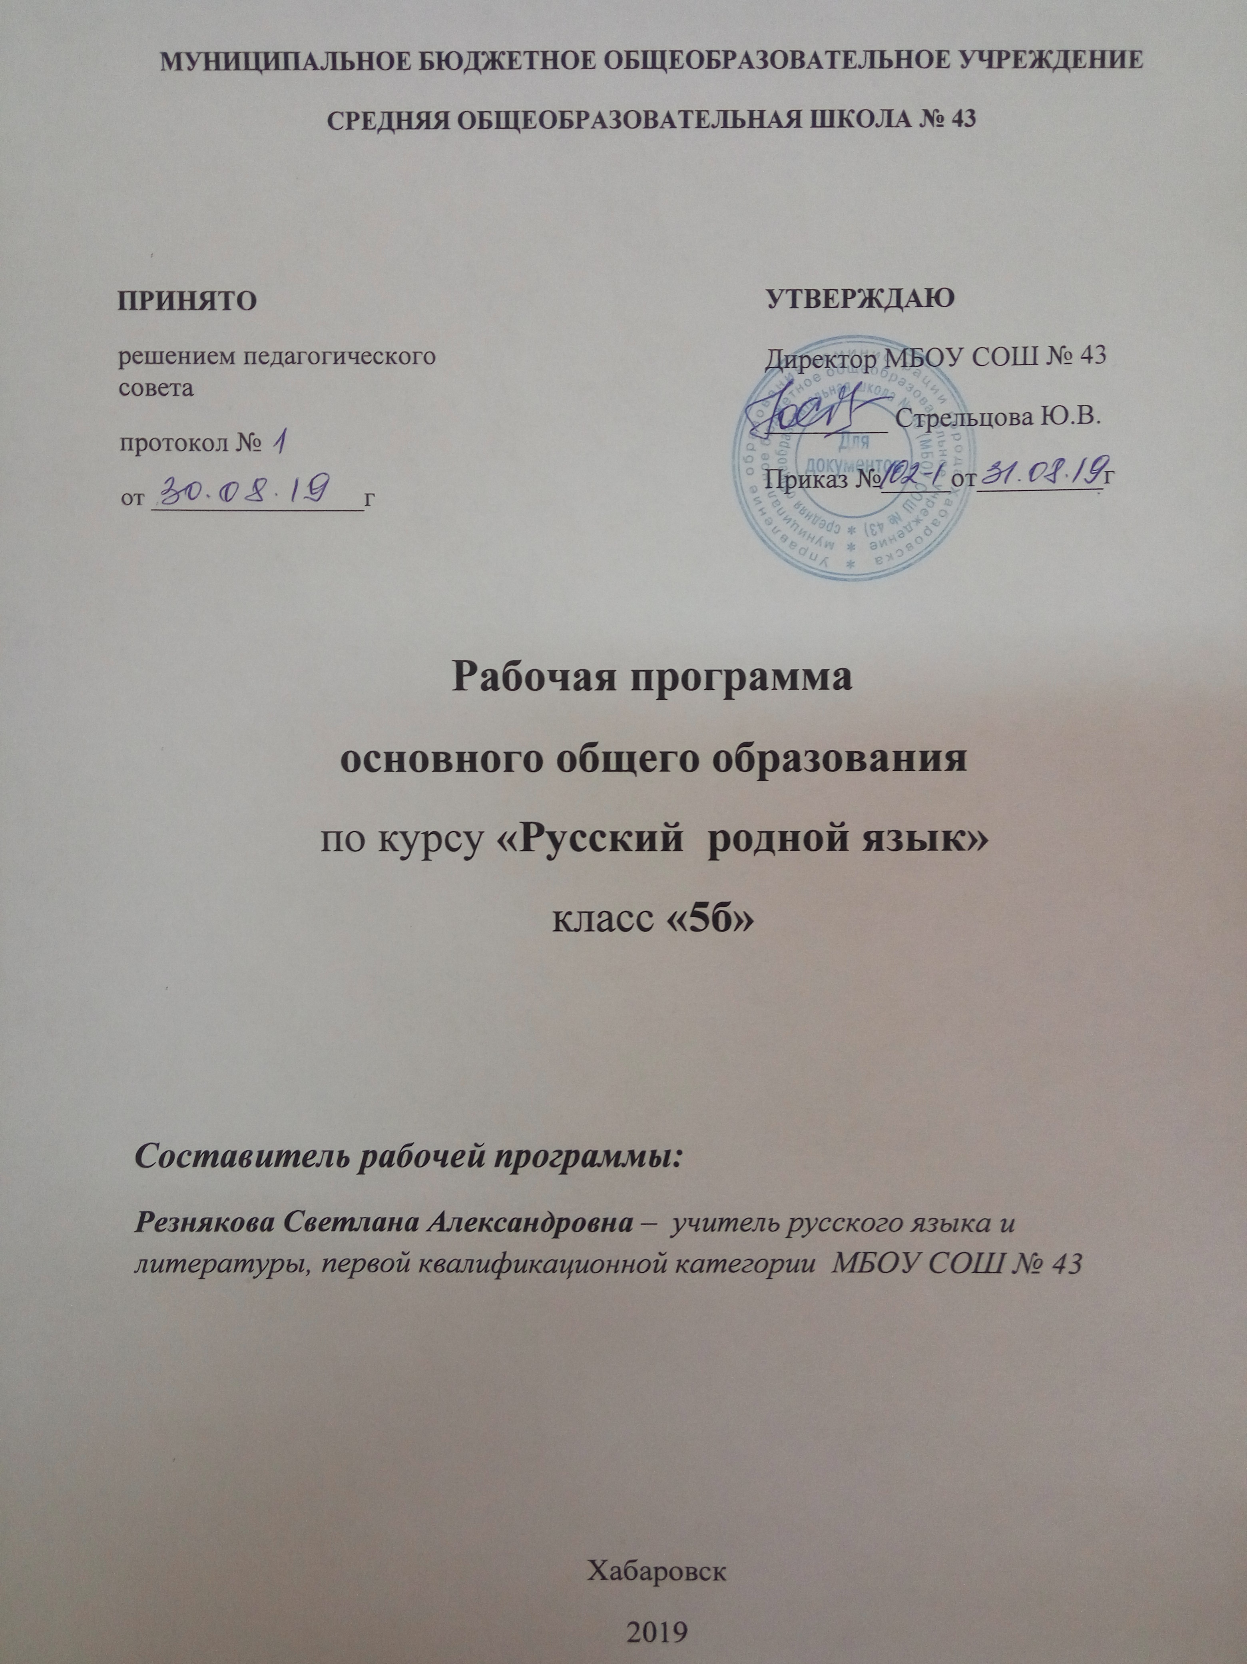

Пояснительная записка
Цель и задачи курса.
Цель: сопровождение и поддержка основного курса русского языка, направленные на достижение результатов освоения основной образовательной программы основного общего образования по русскому языку.
Задачи:
- воспитывать гражданина и патриота;
- формировать представление о русском языке как духовной, нравственной и культурной ценности народа;
- формировать познавательный интерес, любовь, уважительное отношение к русскому языку;
- воспитывать уважительное отношение к культурам и языкам народов России;
- способствовать овладению культурой межнационального общения;
- совершенствовать коммуникативные умения и культуру речи;
- обогатить словарный запас и грамматический строй речи учащихся;
- развить готовность и способность к речевому взаимодействию и взаимопониманию;
- углубить и расширить знания о категориях современного русского языка, которые обеспечивают его уместное и этичное использование в различных сферах и ситуациях общения;
- совершенствовать умения опознавать, анализировать, классифицировать языковые факты;
- совершенствовать умения работать с текстом, осуществлять информационный поиск, извлекать и преобразовывать необходимую информацию;
- развивать проектное и исследовательское мышление;
- воспитывать самостоятельности в приобретении знаний.
Рабочая программа разработана в соответствии с требованиями Федерального государственного образовательного стандарта основного общего образования, утверждённого приказом министерства образования и науки российской Федерации от 17 декабря 2010г. N 1897 (с изменениями и дополнениями от 29.12.2014 приказ N 1644, от 31.12.2015 приказ N 1577 ) на основе ряда документов и Федерального перечня учебников, рекомендованных ( допущенных) Министерством образования и науки РФ к использованию в образовательном процессе в образовательных учреждениях в 2019-2020 учебном году.
предмет | русский родной язык
программы | -Основная образовательная программа МБОУ СОШ N43 на 2019-2020 учебный год.  -Примерная программа по учебному предмету «Русский родной язык» для образовательных организаций, реализующих программу основного общего образования. Одобрена решением федерального учебно-методического объединения по общему образованию. Протокол от 31 января 2018 года N 2/18  - Родной русский язык 5 класс; методическое пособие; О.М.Александрова и др.,/ Учебная литература 2018
УМК | - Русский язык.5кл.: учебник/М.М.Разумовская и др., Мю: Дрофа,2018 – (Российский учебник)  - Литература: учебник для 5 класса общеобразовательных организаций: в 2ч./ авт-сост. Г.С.Меркин. – М. ООО»Русское слово - учебник»,2018 (ФГОС. - Инновационная школа).
профиль | базовый
место предмета | 34 часа; 1 час в неделю
класс | 5б
сроки реализации | 2019-2020 учебный год
Содержание учебного курса
N п/п | тематический блок | компетенции | теоретические понятия
1 | Русский язык – национальный язык русского народа. | культуроведческая  языкововедческая | национальный язык;  национальная культура;  роль русского языка;  история русской письменности
2 | Слово как хранилище материальной и духовной культуры народа | языковедческая  культуроведческая  рефлексивная | народно-поэтические символы;  прецедентные имена;  крылатые слова и выражения;  изобразительно-выразительные средства;  русские имена и топонимика
3 | Основные нормы русского литературного языка. | языковедческая,  коммуникативная,  рефлексивная | нормы русского языка: орфоэпические, лексические, грамматические, стилистические; синонимы, антонимы, омонимы; речевой этикет
4 | Язык и речь. Виды речевой деятельности. | языковедческая,  коммуникативная | средства выразительности устной речи; интонация и жесты; монолог и диалог
5 | Текст как единица языка и речи. | коммуникативная  языковедческая  рефлексивная | признаки текста; построение текста; композиционные формы; средства связи в тексте; повествование
6. | Стилистика. | коммуникативная  языковедческая  рефлексивная  коммуникативная | стили речи, разговорная речь, публицистический стиль, учебно-научный стиль, официально-деловой стиль; фольклорные тексты, язык художественной литературы
Тематическое планирование
№ | Название раздела | Кол-во часов на изучение раздела | Из них кол-во часов, отведенных контроль
 |  |  | контр.  дикт. | практикум | контр.  сочин. | термин.  диктант | другие  виды  контроля
1 | Введение | 1
2 | Язык и культура | 10 | - | 2 |  | 1 | проверочная работа 1
3 | Культура речи | 12 | - | 2 |  | 1 | проверочная работа 2
4 | Речевая деятельность | 10 | - | 1 | 1 | 1
5 | Подведём итоги | 1
 | Всего | 34 часа | - | 5 | 1 | 3 | 2
Планируемые результаты освоения курса
1. Личностные результаты:
- ценностное отношение к родному языку и литературе на родном языке как хранителю культуры;
- включение в культурно-языковое поле своего народа;
- приобщение к литературному наследию своего народа;
- формирование причастности к свершениям и традициям своего народа;
- осознание исторической преемственности поколений, своей ответственности за сохранение культуры народа.
2. Метапредметные результаты:
- владение различными видами чтения и слушания;
- умение дифференцировать и интегрировать информацию прочитанного или прослушанного текста;
- владение умениями информационной обработки прослушанного или прочитанного текста;
- владение правилами информационной безопасности при общении в социальных сетях;
- владение правилами корректного речевого поведения в дискуссии; умение участвовать в беседе, споре;
- создание устного и письменного текста по заданным критериям,
- редактирование собственных текстов с целью совершенствования их содержания и формы; оценивание текста с точки зрения его коммуникативных задач и эффективности;
- создание текста как результата проектной (исследовательской) деятельности, оформление реферата в письменной форме и представление его в устной форме.
3. Предметные результаты:
- понимание взаимосвязи языка, культуры и истории народа, говорящего на нём;
- осознание языка как развивающегося явления, взаимосвязи исторического развития языка с историей общества;
- общее представление об активных процессах в современном русском языке, понимание внутренних и внешних факторов языковых явлений;
- понимание и истолкование слов с национально-культурным компонентом;
- понимание и истолкование фразеологизмов, пословиц и поговорок, крылатых выражений, традиционных народно-поэтических языковых средств;
- определение особенностей лексики с точки зрения ее происхождения и употребления; различий между литературным языком и диалектами;
- соблюдение основных норм русского речевого этикета;
- овладение основными нормами русского литературного языка (орфографическими, лексическими, грамматическими, стилистическими);
- обогащение активного и потенциального словарного запаса;
- соблюдение основных орфографических и пунктуационных норм современного русского литературного языка;
- использование различных словарей, в том числе и мультимедийных, для определения лексического значения слова или для его уточнения; для определения нормативного написания слов и постановки знаков препинания в письменной речи;
- совершенствование различных видов устной и письменной деятельности ( говорения и слушания, чтения и письма, общения при помощи современных средств устной и письменной коммуникации);
- проведение комплексного анализа прослушанного или прочитанного текста;
- определение фактуальной и подтекстной информации в произведениях фольклора и в художественных текстах;
- владение умениями информационной обработки текста, приёмам работы с заголовком текста, оглавлением, примечаниями и тд.; переработка и преобразование информации;
- создание устных и письменных текстов различного типа, стиля, жанра;
- создание объявлений (в устной и письменной форме), деловых писем;
- редактирование собственных текстов; оценивание устных и письменных речевых высказываний с точки зрения коммуникативных неудач и объяснение причин.
Критерии оценки знаний обучающихся
Критерии оценивания письменных работ
оценка | ошибки
«5» | нет ошибок  одна негрубая ( орфографическая ИЛИ пунктуационная)
«4» | 2 орфографических и 2 пунктуационных  1 орфографическая и 3 пунктуационных  0 орфографических и 4 пунктуационных
«3» | 4 орфографических и 4 пунктуационных  3орфографических и 5 пунктуационных  2 орфографических и 6 пунктуационных  0 орфографических и 7 пунктуационных
«2» | 7 орфографических и 7 пунктуационных  6 орфографических и 8 пунктуационных  5 орфографических и 9 пунктуационных
«1» | при большем количестве ошибок
При оценивании необходимо учитывать тип ошибки:
- грубая
- негрубая (некоторые исключения и трудные случаи; есть список негрубых ошибок)
- однотипная (на одно правило - только для орфографии)
- повторяющаяся ( в одном слове или в однокоренных словах)
При подсчёте ошибок:
- две негрубые считаются за одну;
- первые три однотипные и (или) повторяющиеся ошибки считаются за одну; каждая последующая учитывается как самостоятельная;
- все ошибки в словарном слове считаются за одну;
- каждая пунктуационная ошибка учитывается как самостоятельная;
- не учитываются ошибки на ещё не изученное правило, если слово не было записано на доске; в иноязычных именах собственных;
- исправляются, но не учитываются описки.
Отличная оценка не выставляется при наличии трех (3) исправлений и более.
При наличии более пяти (5) поправок оценка снижается на один балл.
Творческие работы
За творческие работы ставится две оценки:
- первая оценка за содержание (раскрытие темы):
Ф – фактическая ошибка; Л – логическая ошибка; Р – речевая ошибка;
- вторая оценка за грамотность:
I - орфографическая; V - пунктуационная; Г – грамматическая.
- в содержании ошибки тоже могут быть негрубыми или повторяющимися;
- учитывается словарный запас, стиль и выразительность речи; уровень композиционного оформления;
- оценка за содержание не может быть положительной, если не раскрыта тема;
- грамотность оценивается как в диктанте; добавляются грамматические ошибки, которые учитываются по принципу орфографических ошибок;
- при превышении объёма творческой работы в полтора-два раза соотношение ошибок пропорционально увеличивается, исключая оценку «5»
Контрольные работы и тестирование
Оценивание зависит от процента правильно выполненных заданий:
90-100%- «5»
75-89%- «4»
50-74%- «3»
Менее 50%-«2»
Оценка устных ответов учащихся
Устный опрос является одним из основных способов учёта знаний учащихся по русскому языку. Развёрнутый ответ ученика должен представлять собой связное, логически последовательное сообщение на заданную тему, показывать его умения применять правила, определения в конкретных случаях.
При оценке ответа ученика надо руководствоваться следующими критериями, учитывать:
1) полноту и правильность ответа; \
2) степень осознанности, понимания;
3) языковое оформление ответа.
Ответ на теоретический вопрос оценивается по традиционной пятибалльной системе.
Отметка «5» ставится, если ученик:
1) полно излагает изученный материал, даёт правильное определение понятий;
2) обнаруживает понимание материала, может обосновать свои суждения, применить знания на практике, привести самостоятельно составленные примеры;
3) излагает материал последовательно и правильно с точки зрения норм литературного языка.
Отметка «4» ставится, если ученик даёт ответ, удовлетворяющий тем же требованиям, что и для отметки «5», но допускает 1-2 ошибки, которые сам же и исправляет, и 1-2 недочёта последовательности и языковом оформлении излагаемого.
Отметка «3» ставится, если ученик обнаруживает знание основных положений данной темы, но
1) излагает материал неполно и допускает неточности в определении понятий или формулировке правил;
2) не умеет достаточно глубоко и доказательно обосновать свои суждения и привести свои примеры;
3) излагает материал непоследовательно и допускает ошибки в языковом оформлении излагаемого.
Отметка «2» ставится, если ученик обнаруживает незнание большей части соответствующего материала, допускает ошибки в формулировке определений и правил, искажающие их смысл, беспорядочно и неуверенно излагает материал.
Оценка («5», «4», «3») может ставиться не только за единовременный ответ (когда на проверку подготовки ученика отводится определенное время), но и за рассредоточенный во времени. Это балл выставляется за сумму ответов, данных учеником на протяжении урока или при изучении одной темы (выводится поурочный балл), при условии, если в процессе урока ( или определённого периода) не только заслушивались ответы учащегося, но и осуществлялась проверка его умения применять знания на практике.
Перечень учебно-методического обеспечения курса
Литература, включающая и учебно-методический комплект, для реализации рабочей программы:
Базовый учебник. - Русский язык.6кл.: учебник/М.М.Разумовская и др., М.: Дрофа,2018 – (Российский учебник)
- Литература: учебник для 6 класса общеобразовательных организаций: в 2ч./ авт-сост. Г.С.Меркин. – М., ООО «Русское слово - учебник», 2018 (ФГОС. - Инновационная школа).
Тематическое планирование к русскому родному языку: сост. Жуковская Е.В.
Методическое пособие для учителя: О.М.Александрова и др. Русский родной язык 5 класс; методическое пособие/АО Издательство «Учебная литература» 2018 ;
- Русский родной язык. 5 класс: учебное пособие для общеобразовательных организаций/ О.М.Александрова и др. – М.: Просвещение ,2018
-Мультимедийное приложение: -
- Интернет-ресурсы: материалы сайтов: инфоурок, социальная сеть работников образования, краевое сообщество Учителя русского языка и литературы.

Календарно – тематическое планирование
№ урока  п/п | № урока в теме | Тема урока | Домашнее задание | Виды контроля | Дата |  | Примечание
 |  |  |  |  | план | факт
 |  | Вводный урок – 1 час
1 | 1 | Наш родной русский язык. | записать высказывание о русском языке и устно объяснить его смысл
 |  | Язык и культура – 10 часов
2 | 1 | Из истории русской письменности. | п.5, упр.18 (1)
3 | 2 | Язык – волшебное зеркало мира и национальной культуры. | составить текст с использованием оценочной лексики
4 | 3 | Язык – волшебное зеркало мира и национальной культуры.  Орфографический и пунктуационный практикум. | Упр.270, предложения с фразеологизмами | практикум 1
5 | 4 | Живое слово русского фольклора. | литер, ч1; тексты сказок ( по группам)
6 | 5 | История в слове: наименования предметов традиционной русской одежды и предметов быта. | стр.308, работа с толковым словариком
7 | 6 | Образность русской речи: сравнение, метафора, олицетворение, эпитет.  Орфографический и пунктуационный практикум. | литер,ч1,тексты сказок ( по группам) | практикум 2
8 | 7 | Меткое слово русской речи: крылатые слова, пословицы, поговорки. | устно объяснить смысл пословицы (по выбору)  ключевые слова раздела
9 | 8 | О чём может рассказать имя.  Терминологический диктант. | подготовка к проверочной работе | терм.  диктант 1
10 | 9 | Проверочная работа по разделу «Язык и культура» | подготовка презентаций | провер. работа 1
11 | 10 | Анализ проверочной работы 1.  Представление проектов | перспективное задание
 |  | Культура речи – 12 часов
12 | 1 | Современный русский литературный язык | стр.321, работа с орфоэпическим словариком
13 | 2 | Основные орфоэпические нормы современного русского языка | стр.307, работа с орфоэпическим словариком
14 | 3 | Речь точная и выразительная.  Орфографический и пунктуационный практикум. | стр.308, синонимическая замена слова | практикум 3
15 | 4 | Основные лексические нормы современного русского языка. | исправление лексических ошибок в предложенном тексте
16 | 5 | Стилистическая окраска слова. | сказы Бажова (групповые задания)
17 | 6 | Основные грамматические нормы современного русского языка. | устный ответ по плану; ключевые слова раздела
18 | 7 | Основные грамматические нормы современного русского языка.  Терминологический диктант | исправление грамматических ошибок в предложенном тексте | терм. диктант 2
19 | 8 | Основные грамматические нормы современного русского языка. | составить предложения с нескл. сущ. и аббревиатурами
20 | 9 | Речевой этикет: нормы и традиции.  Орфографический и пунктуационный практикум. | литр.ч1: выписать обращения из сказок | практикум 4
21 | 10 | Речевой этикет. Обращения в официальной и неофициальной речевой ситуации. | упр. 498
22 | 11 | Проверочная работа по содержанию раздела. | подготовка вопросов (4-6) по содержанию раздела | проверочная работа 2
23 | 12 | Анализ проверочной работы.  Представление презентаций. | индивидуальные задания
 |  | Речевая деятельность – 10 часов
24 | 1 | Язык и речь. Формы речи: монолог и диалог. | устный ответ по плану
25 | 2 | Средства выразительности устной речи. Устное выступление. | выразительное чтение
26 | 3 | Текст и его строение. Средства связи предложений и частей текста. | п.п.70, 86, 101,  ответ по плану
27 | 4 | Композиционные особенности описания, повествования, рассуждения. | п102,упр. 786
28 | 5 | Функциональные разновидности языка.  Орфографический и пунктуационный практикум. | п.п.46-48, упр.377 | практикум 5
29 | 6 | Официально-деловой стиль и научно-учебный подстиль. | ключевые слова раздела
30 | 7 | Особенности языка фольклорных текстов. Обобщение материала.  Терминологический диктант | пересказ-стилизация (устно) | термин. диктант 3
31 | 8 | Язык художественной литературы (литературная сказка и рассказ) | устный сжатый пересказ фрагмента
32 | 9 | Контрольное сочинение – повествование. | индивидуальные задания | контр. соч.1
33 | 10 | Работа над ошибками. Консультация по подготовке презентаций. | подготовка презентаций
 |  | Подведём итоги – 1 час
34 | 1 | Подведение итогов. Защита презентаций. | рекомендации на лето

Пояснительная записка2.1. Структура рабочей программы является формой представления учебного предмета (курса) как целостной системы, отражающей внутреннюю логику организации учебно-методического материала, и включает в себя следующие элементы:
- титульный лист (название программы);
- пояснительная записка;
- содержание учебного курса;
- требования к уровню подготовки учащихся (для ФКГОС);
- планируемые результаты освоения программы, курса, дисциплины (для ФГОС НОО и ООО);
- критерии оценки знаний обучающихся;
- перечень учебно-методического обеспечения курса ;
- календарно-тематическое планирование

